**ДОДАТОК Г**

Факультет інформатики та обчислювальної техніки

Кафедра інформатики та програмної інженерії

“ЗАТВЕРДЖЕНО”

Керівник роботи

________ Максим ГОЛОВЧЕНКО

“___” _________________ 2022 р.

**Веб-застосунок для автоматизованого формування *.pdf файлів**

**Керівництво користувача**

КПІ.ІП-1512.045440.05.34

“ПОГОДЖЕНО”

Керівник роботи:

____________Людмила ЗУБИК

|  |  |
| --- | --- |
| Консультант: | Виконавець: |
| ___________ Максим ГОЛОВЧЕНКО | __________ Соня КОНДРАЦЬКА |

Київ – 2023

зміст

1 Призначення програми 3

2 ПІДГОТОВКА ДО РОБОТИ з програмним забезпеченням 4

2.1 Системні вимоги для коректної роботи 4

2.2 Завантаження застосунку 4

2.3 Перевірка коректної роботи 4

3 Виконання програми 6

# Призначення програми

«AutoPDFForge» - це веб застосунок що призначений для автоматичного формування PDF файлів. Завдяки програмі користувачі зможуть легко конвертувати документи у PDF, об’єднувати їх та розділяти на окремі сторінки.

# ПІДГОТОВКА ДО РОБОТИ з програмним забезпеченням

## Системні вимоги для коректної роботи

Мінімальна конфігурація технічних засобів:

* тип процесору: Intel Core i5;
* об‘єм ОЗП: 4 Гб;
* підключення до мережі Інтернет зі швидкістю від 20 мегабіт;

Рекомендована конфігурація технічних засобів:

* тип процесору: Intel Core i5;
* об‘єм ОЗП: 8 Гб;
* підключення до мережі Інтернет зі швидкістю від 100 мегабіт;

## Завантаження застосунку

Для розгортання AutoPDFForge локально потрібно виконати такі кроки:

• завантажити IDE PyCharm 2022(або новішу версію) або будь-яке інше середовище розробки для роботи на Python.

• завантажити систему баз даних SQLite.

• cклонувати webPDF_converter репозиторій:

git clone https://github.com/kisellsn/webPDF_converter.git

• створити .env файл та заповнити його наступними даними:

SECRET_KEY – генерується випадковим чином та використовується для безпечного підпису сесій та інших даних.

GOOGLE_CLIENT_ID і GOOGLE_CLIENT_SECRET – ідентифікатор та секретний ключ клієнта , які використовуються для аутентифікації та авторизації додатка в системі Google. Потрібно мати аккаунт в Google Cloud Console.

GOOGLE_DISCOVERY_URL – “https://accounts.google.com/.well-known/openid-configuration”.

APIKEY – ключ API, який служить для ідентифікації вашого додатка при використанні API від Cloudmersive.

• створити базу даних та таблиці в ній:

python from app import db

db.create_all()

• створити папки, необхідні для роботи:

cd backend_func

mkdir result_zip

mkdir resulted_files

mkdir uploaded_files

• запустити програму:

python app.py

## Перевірка коректної роботи

По завершенню встановлення проекту по попереднім крокам, відкрити веб-застосунок можна запустивши головну програму (app.py) і перейшовши у браузері за посиланням http://127.0.0.1:5000/. У разі, якщо головна сторінка не відображається коректно, то встановлення відбулось не успішно. Інакше користувач має змогу вільно переходити на різні сторінки застосунку.

# Виконання програми

Після запуску головного файлу користувач може перейти на сам сайт. Для цього відкриємо у браузері адресу початкової сторінки сайту. Як бачимо на рисунку 3.1 запуск пройшов успішно, користувач бачить початкову сторінку.

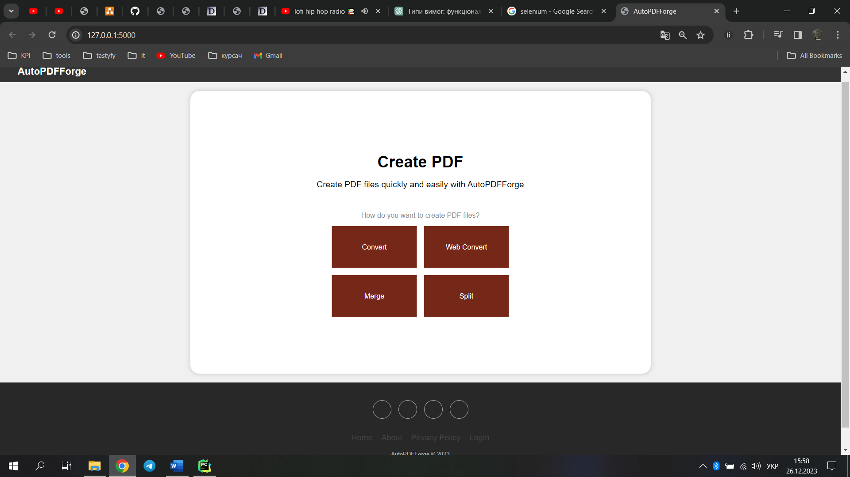

Рисунок 3.1 – Початкова сторінка

Далі для нового користувача необхідно зареєструватись у системі і потім авторизуватись по вже створеним даним користувача(рисунок 3.2). Також продемонструємо реакцію сторінок на некоректне заповнення полів на рисунку 3.8.

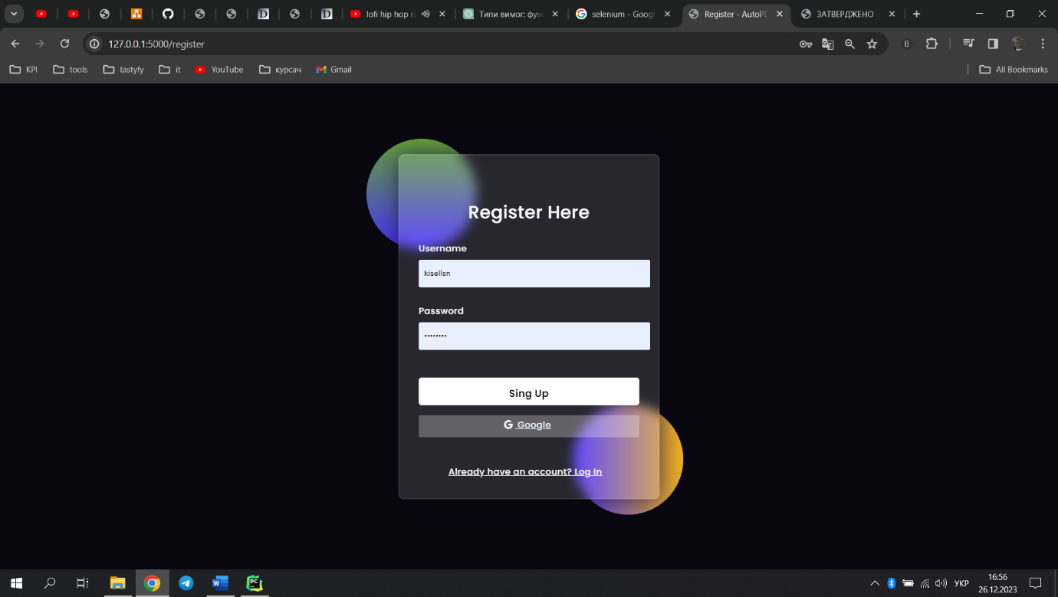 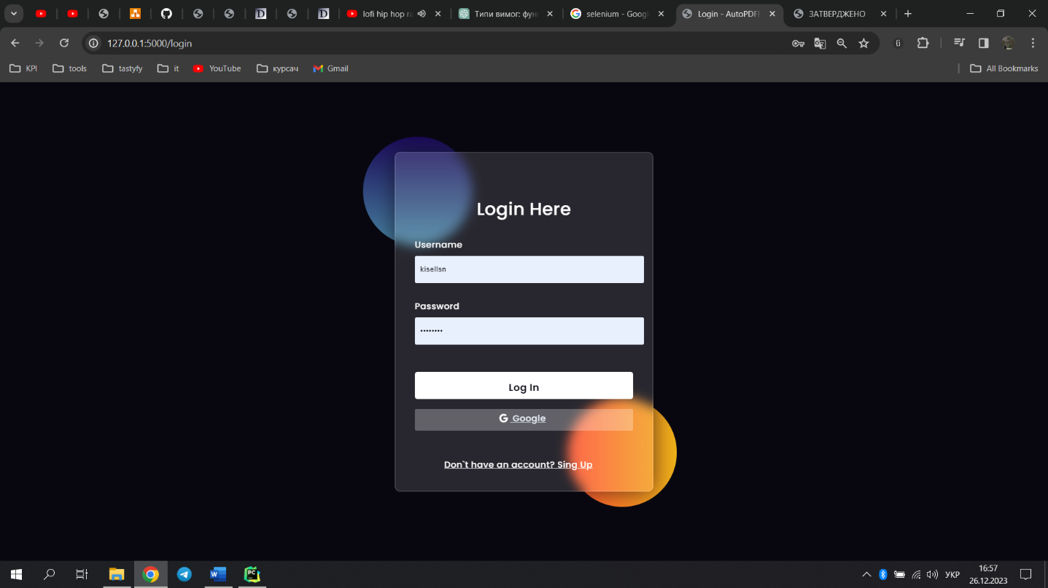

Рисунок 3.2 – Сторінки реєстрації та авторизації

У результаті успішної авторизації користувача перенаправило на сторінку профілю де відображаються його дані (рисунок 3.3). Якщо користувач новий, він немає збережених файлів, а отже він побачить порожню праву частину екрану.

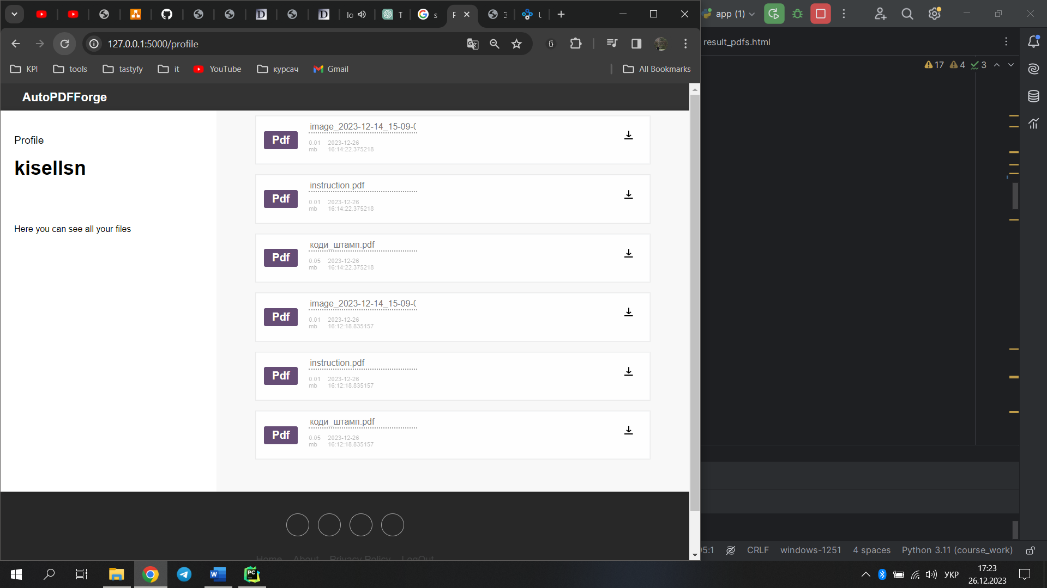

Рисунок 3.3 – Сторінка профілю

Далі натискаючи на посилання Home у футері, користувач переходить на головну сторінку сайту (рисунок 3.1). Тут він може обрати функцію яку хоче використати над своїми файлами. Спочатку оберемо конвертацію файлів у пдф, для цього перейдемо на відповідну сторінку і завантажимо файли різних розширень, такі як png, txt, docx (рисунок 3.4). При недопустимих форматах (у даному випадку була спроба завантажити пдф файл) система повідомить користувача про помилку (рисунок 3.5). При розмірі файлу більше ніж допустима норма система повідомить користувача про помилку (рисунок 3.9). Результат виконання конвертації можна побачити на рисунку 3.6.

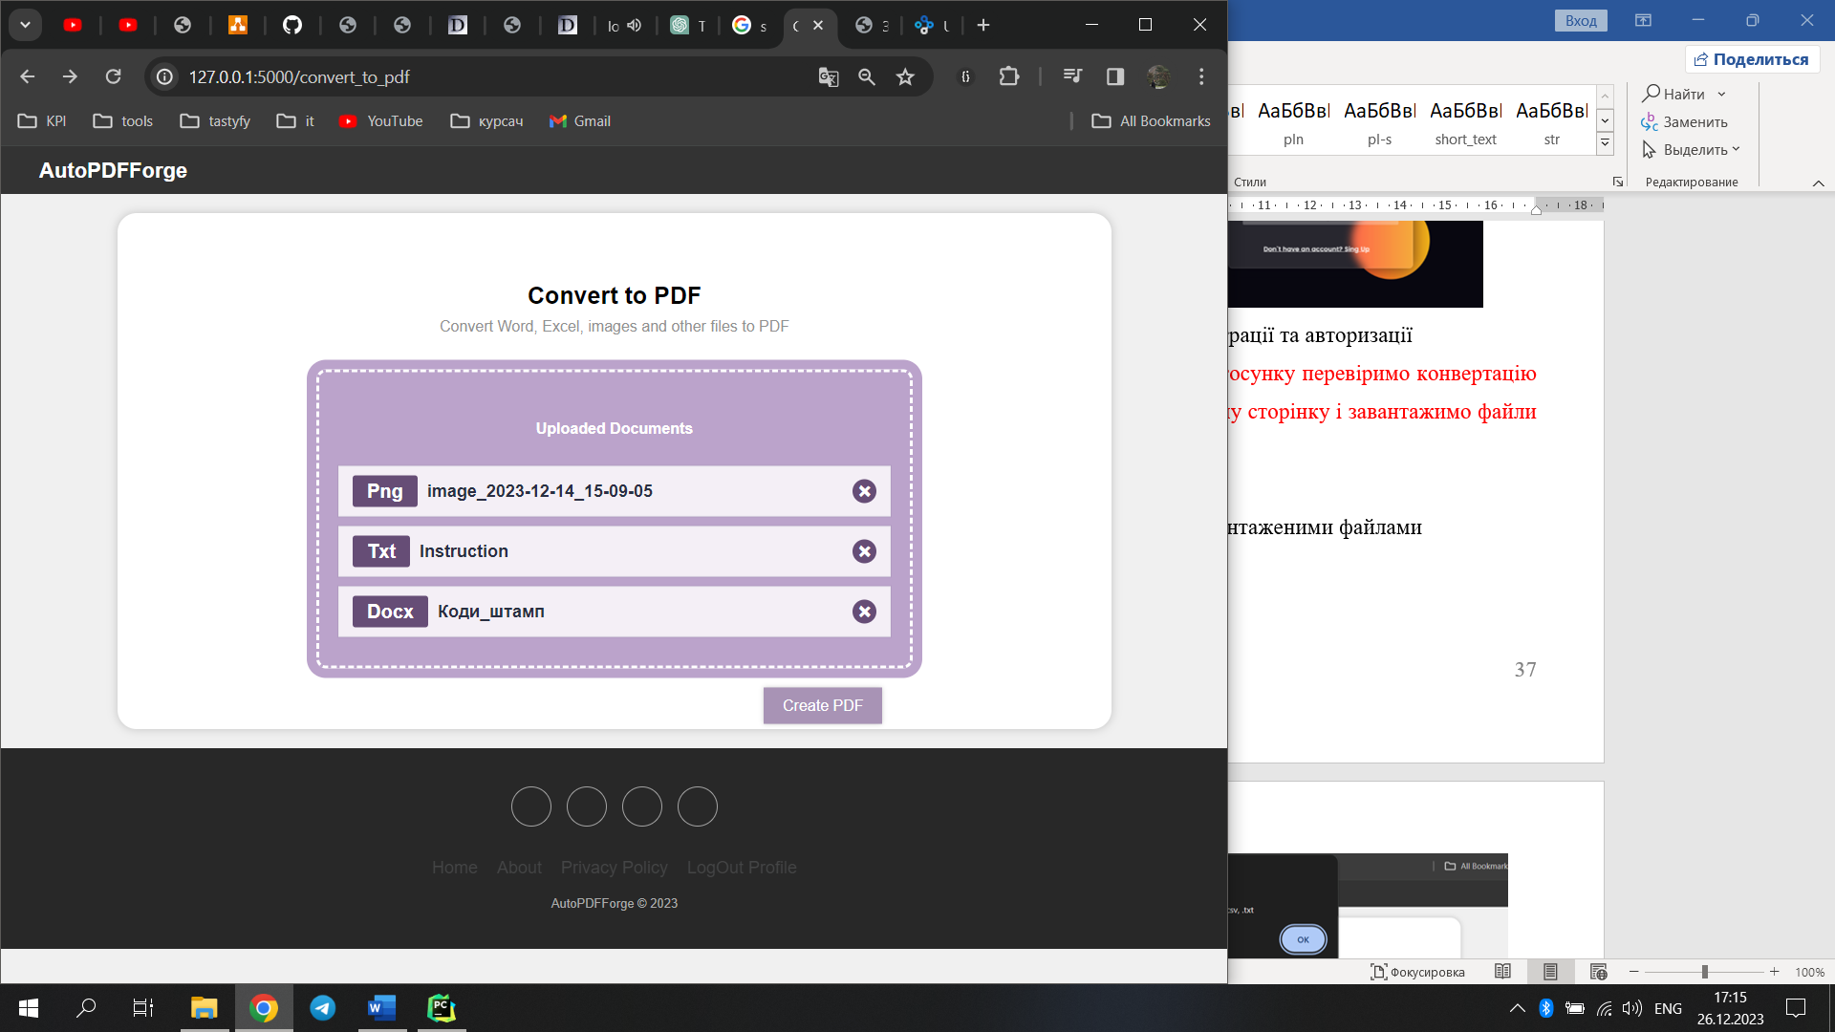

Рисунок 3.4 – Сторінка із завантаженими файлами

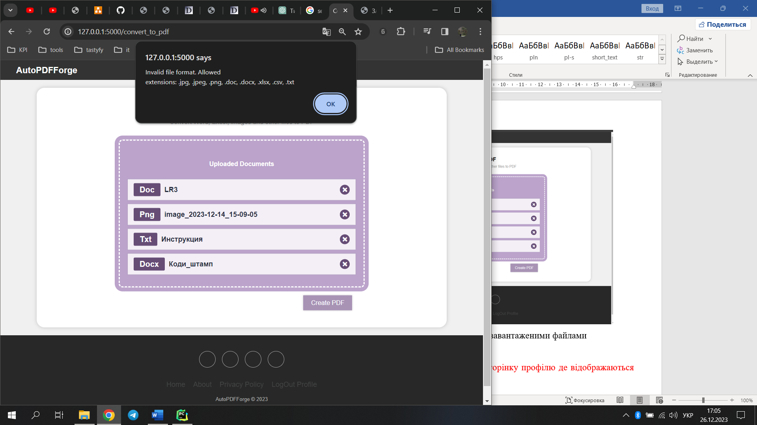

Рисунок 3.5 – Повідомлення при недопустимому форматі файлу

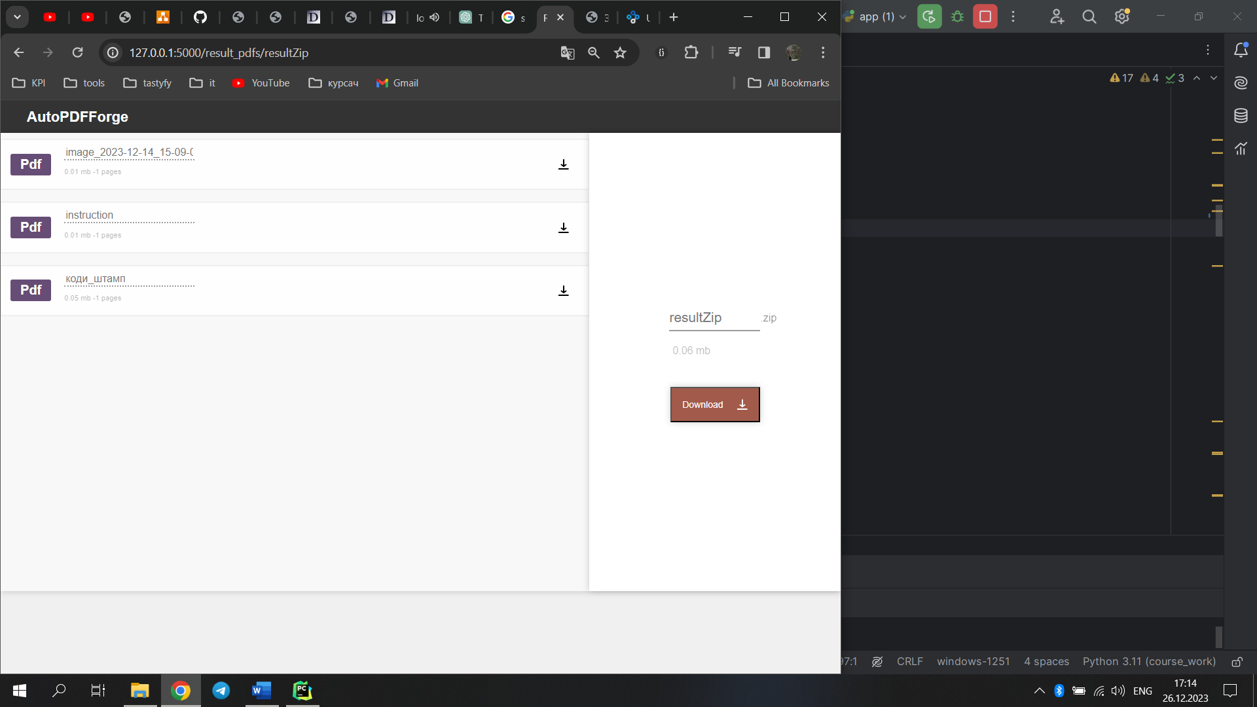

Рисунок 3.6– Конвертовані файли

Для завантаження конвертованих даних достатньо натиснути кнопу біля відповідного файлу (рисунок 3.7).

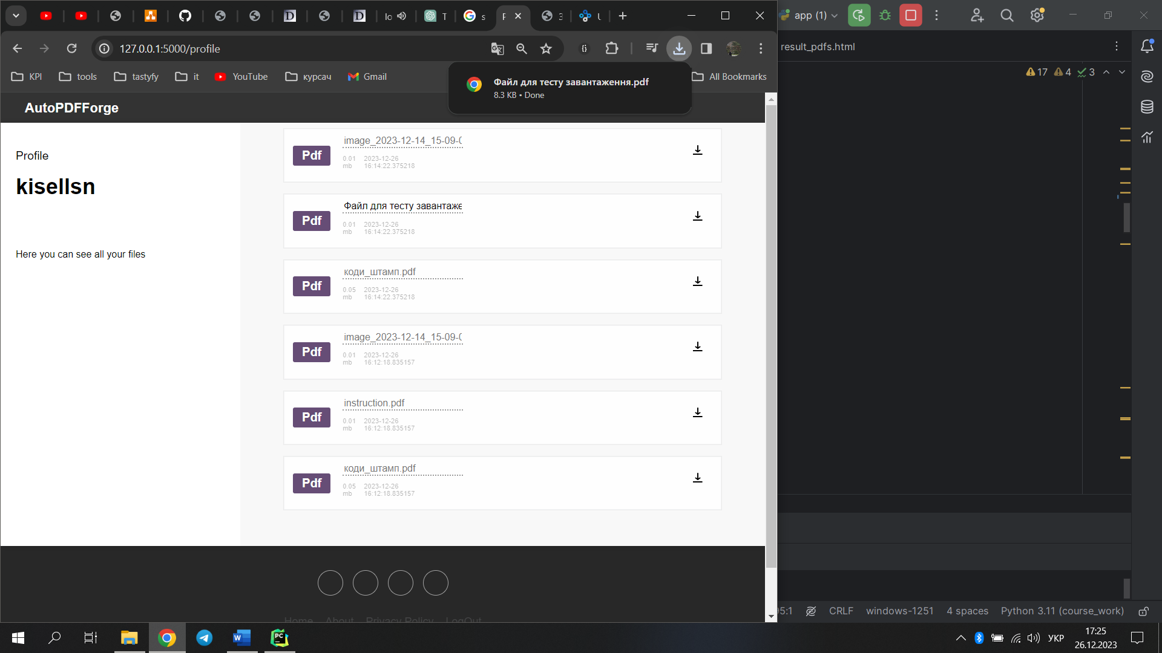

Рисунок 3.7– Завантаження файлу

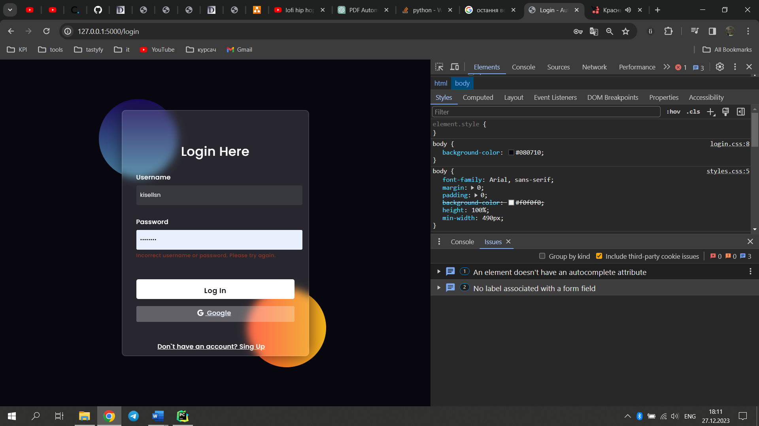

Рисунок 3.8 - Повідомлення при помилці авторизації

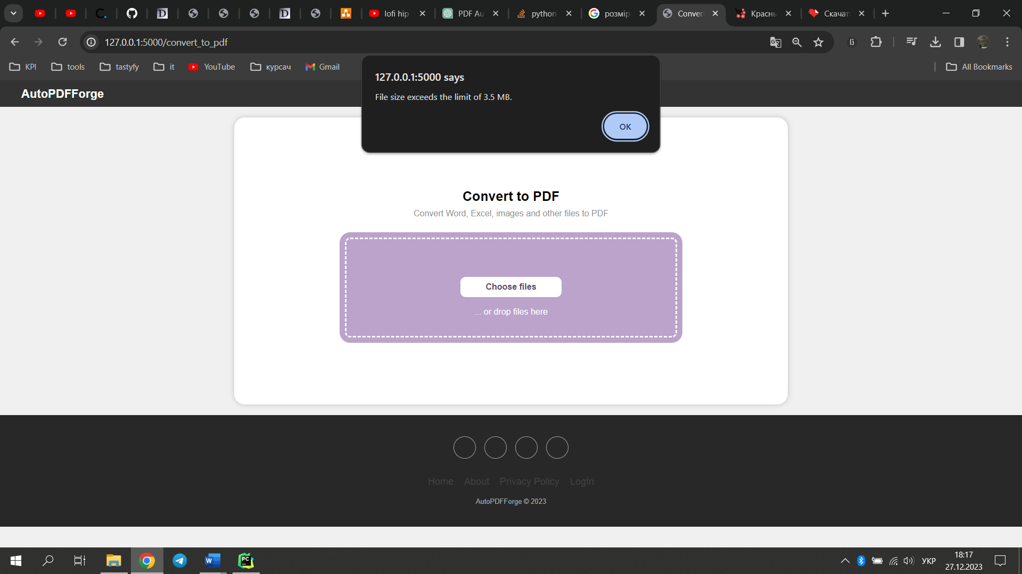

Рисунок 3.9– Повідомлення при недопустимому розмірі файлу

Далі спробуємо конвертувати якусь веб-сторінку у пдф. Для йього переходимо на відповідно сторінку нашого сайту і вводимо адресу(рисунок 3.10)

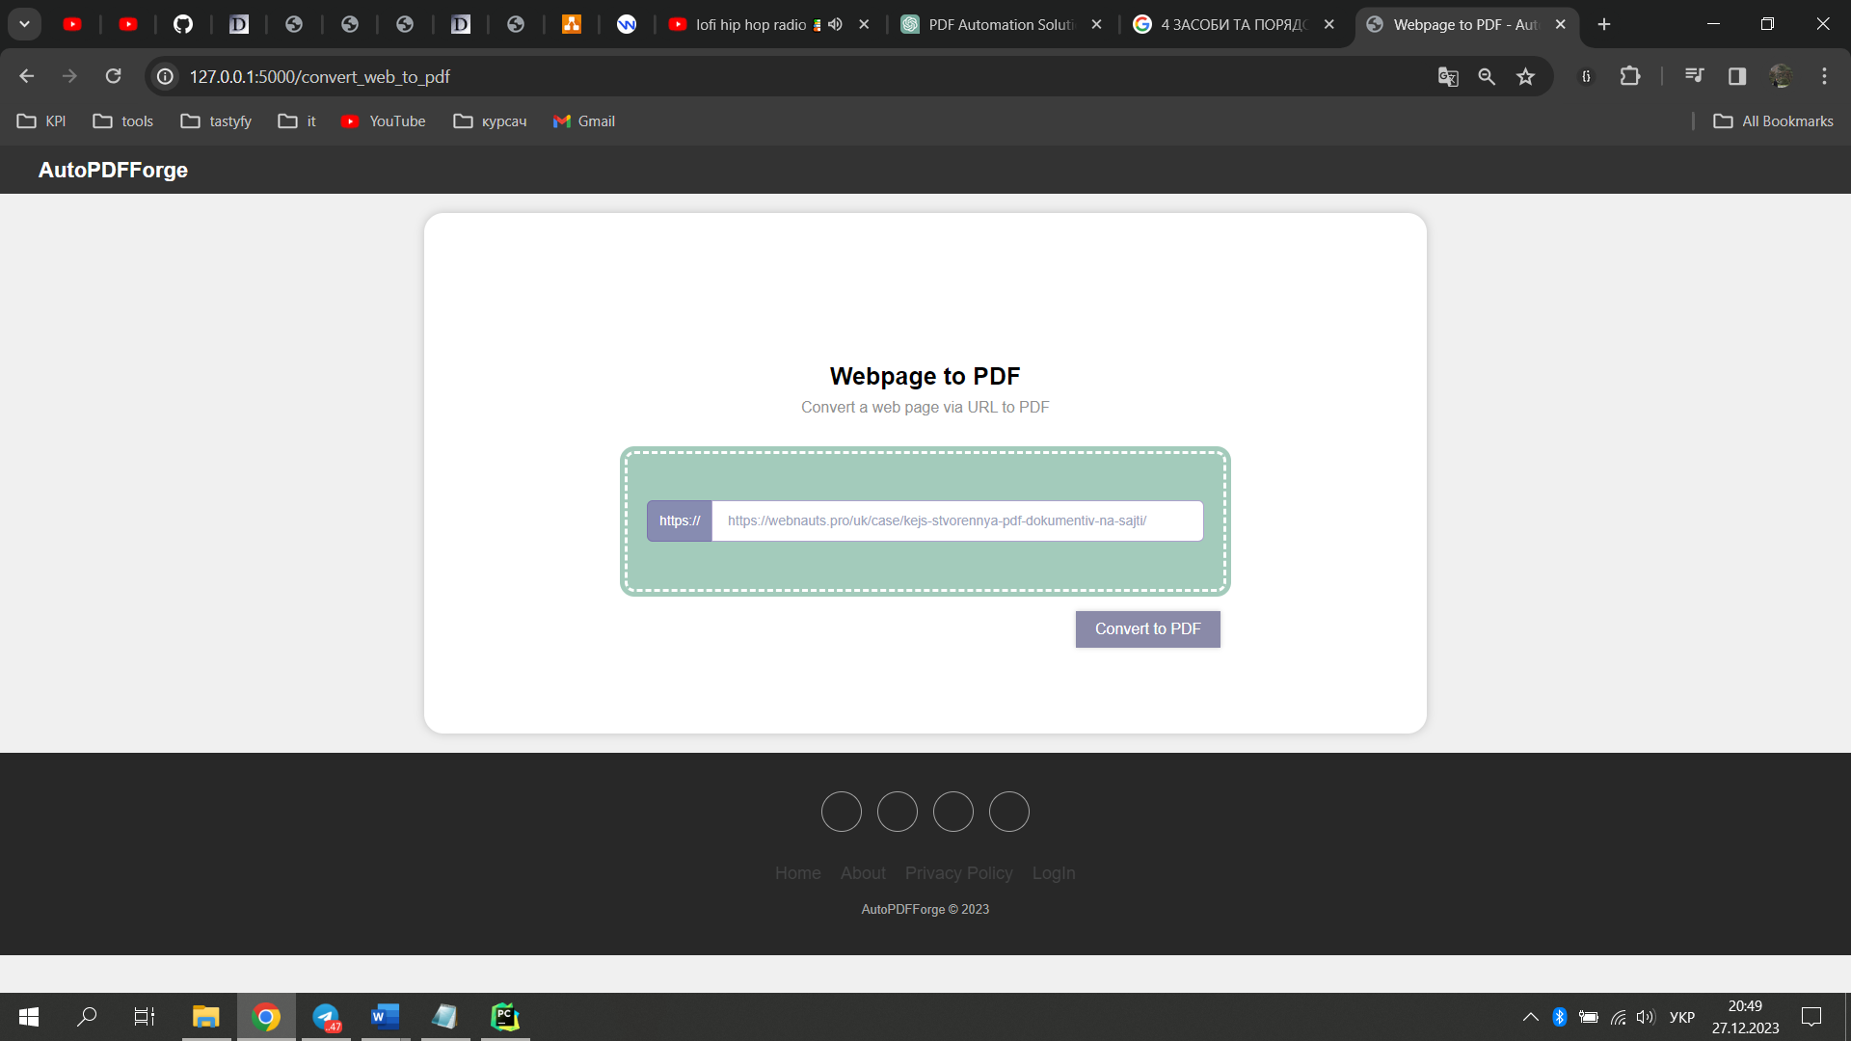

Рисунок 3.10– Сторінка конвертації веб-сторінки

Користувач нажимає на кнопку Конвертувати, і його перенаправляє на сторінку де він може завантажити готовий пдф(рисунок 3.11)

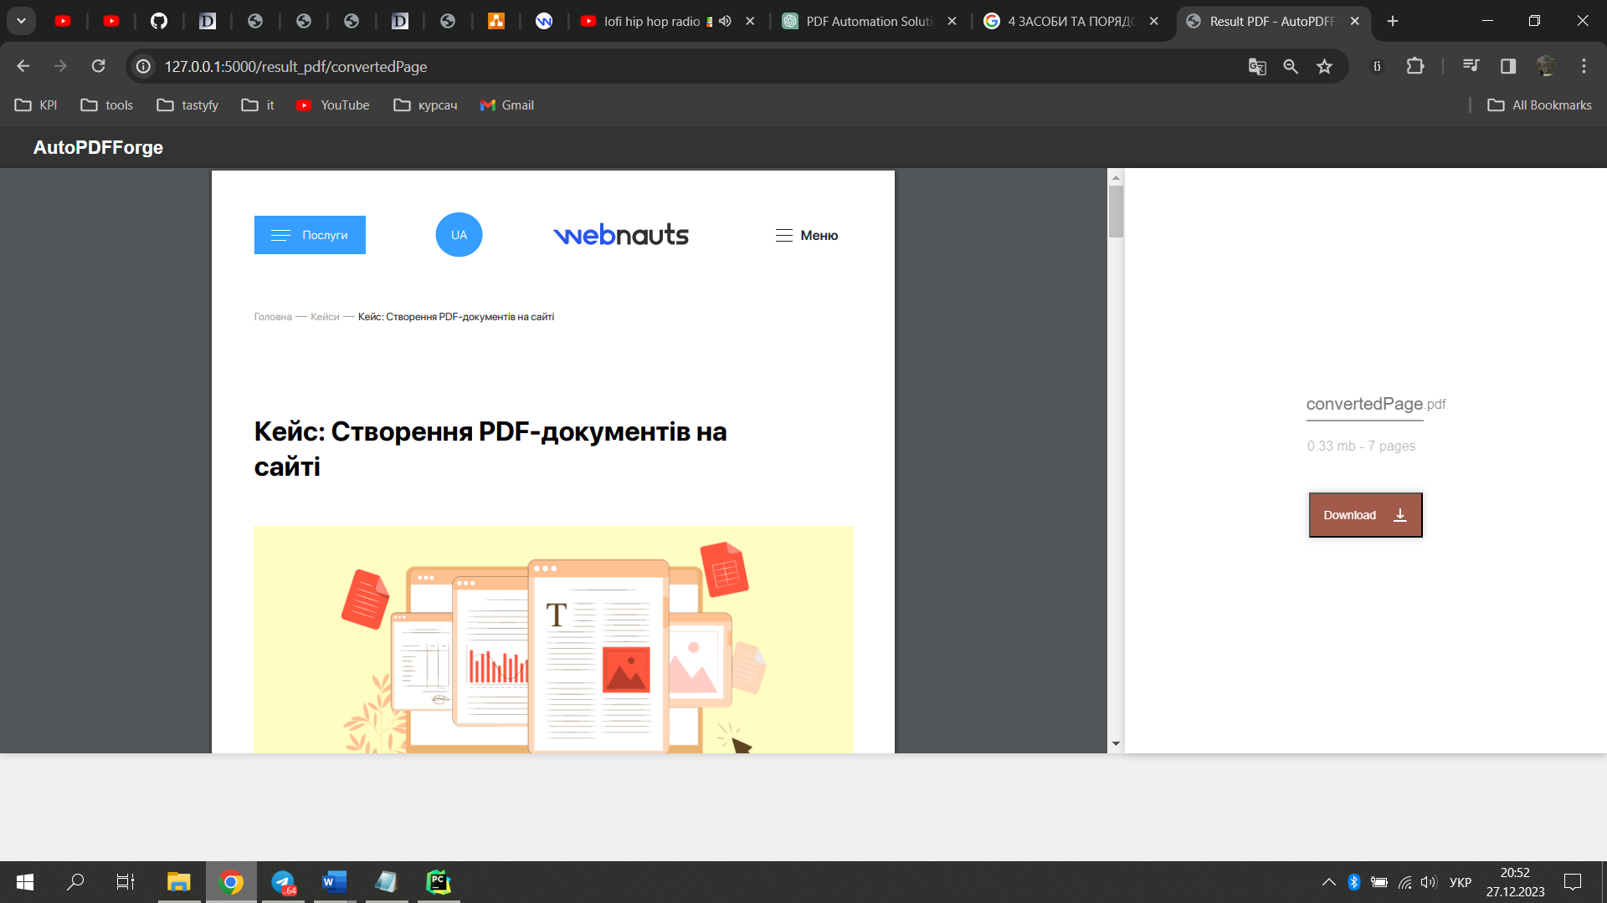Рисунок 3.11– Конвертована веб-сторінка

Наступною функцією є об'єднання декількох пдф в один. Для цього користувач переходить на відповідну сторінку нашого сайту і завантажує ссвої пдф документи(рисунок 3.12)

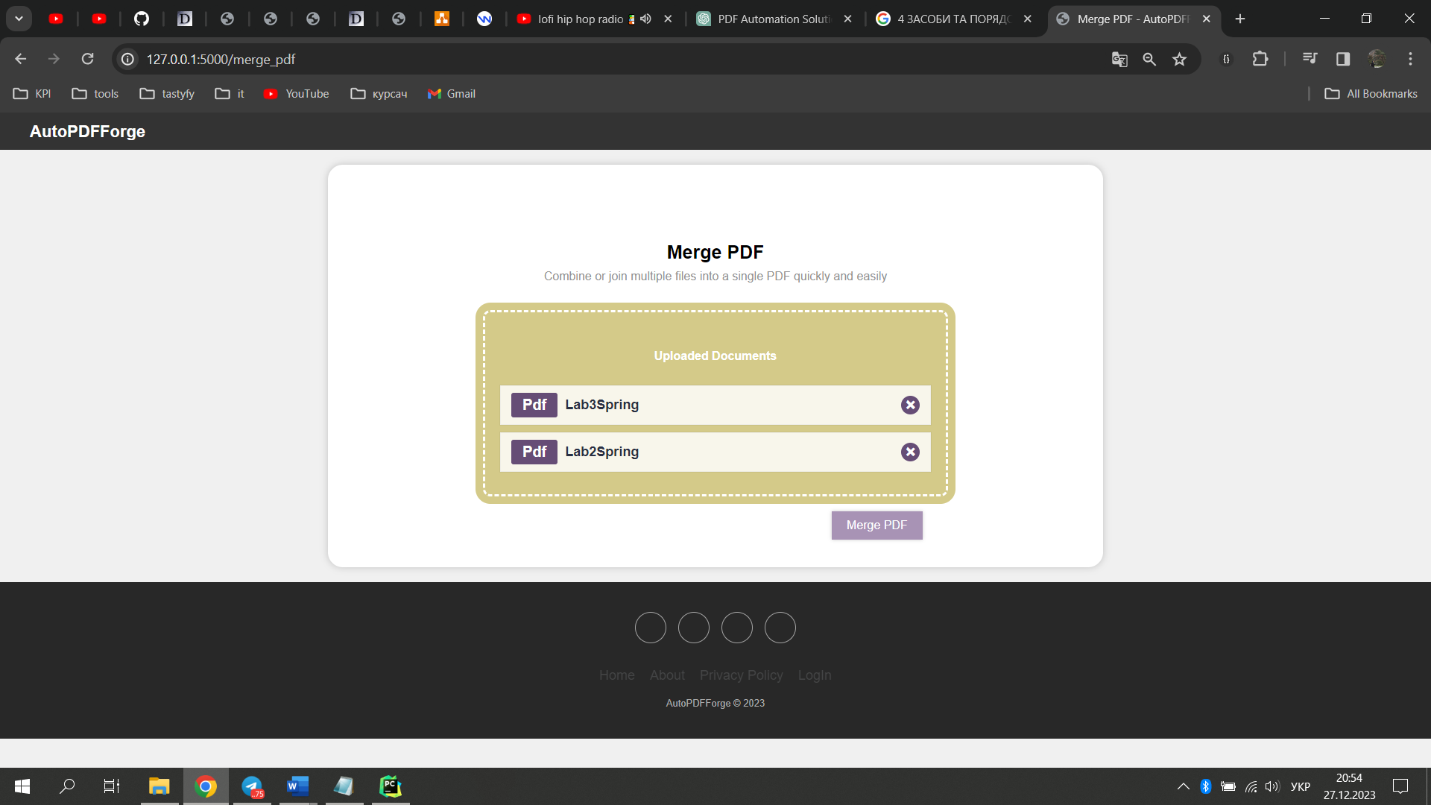

Рисунок 3.12– Сторінка із завантаженими файлами

Користувач нажимає кнопку Об'єднати і його перенаправляє на сторінку де він може завантажити об'єднаний пдф(рисунок 3.13).

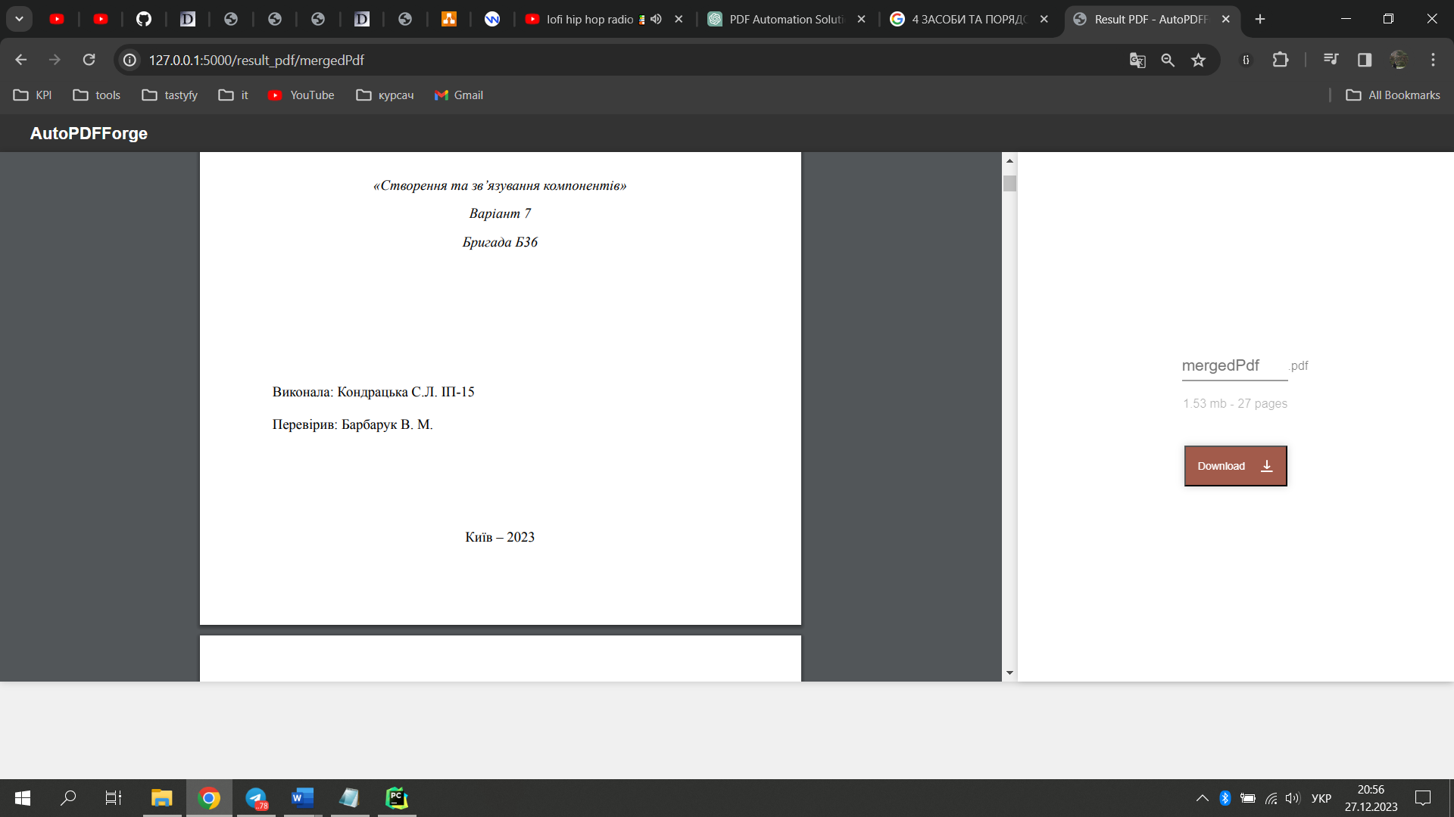

Рисунок 3.13 – Сторінка із об’єднаним файлом

Ще однією функцією сайту є розділення пдф файлу на окремі сторінки. Для цього користувач переходить на відповідну сторінку нашого сайту і завантажує свої пдф документи(рисунок 3.14)

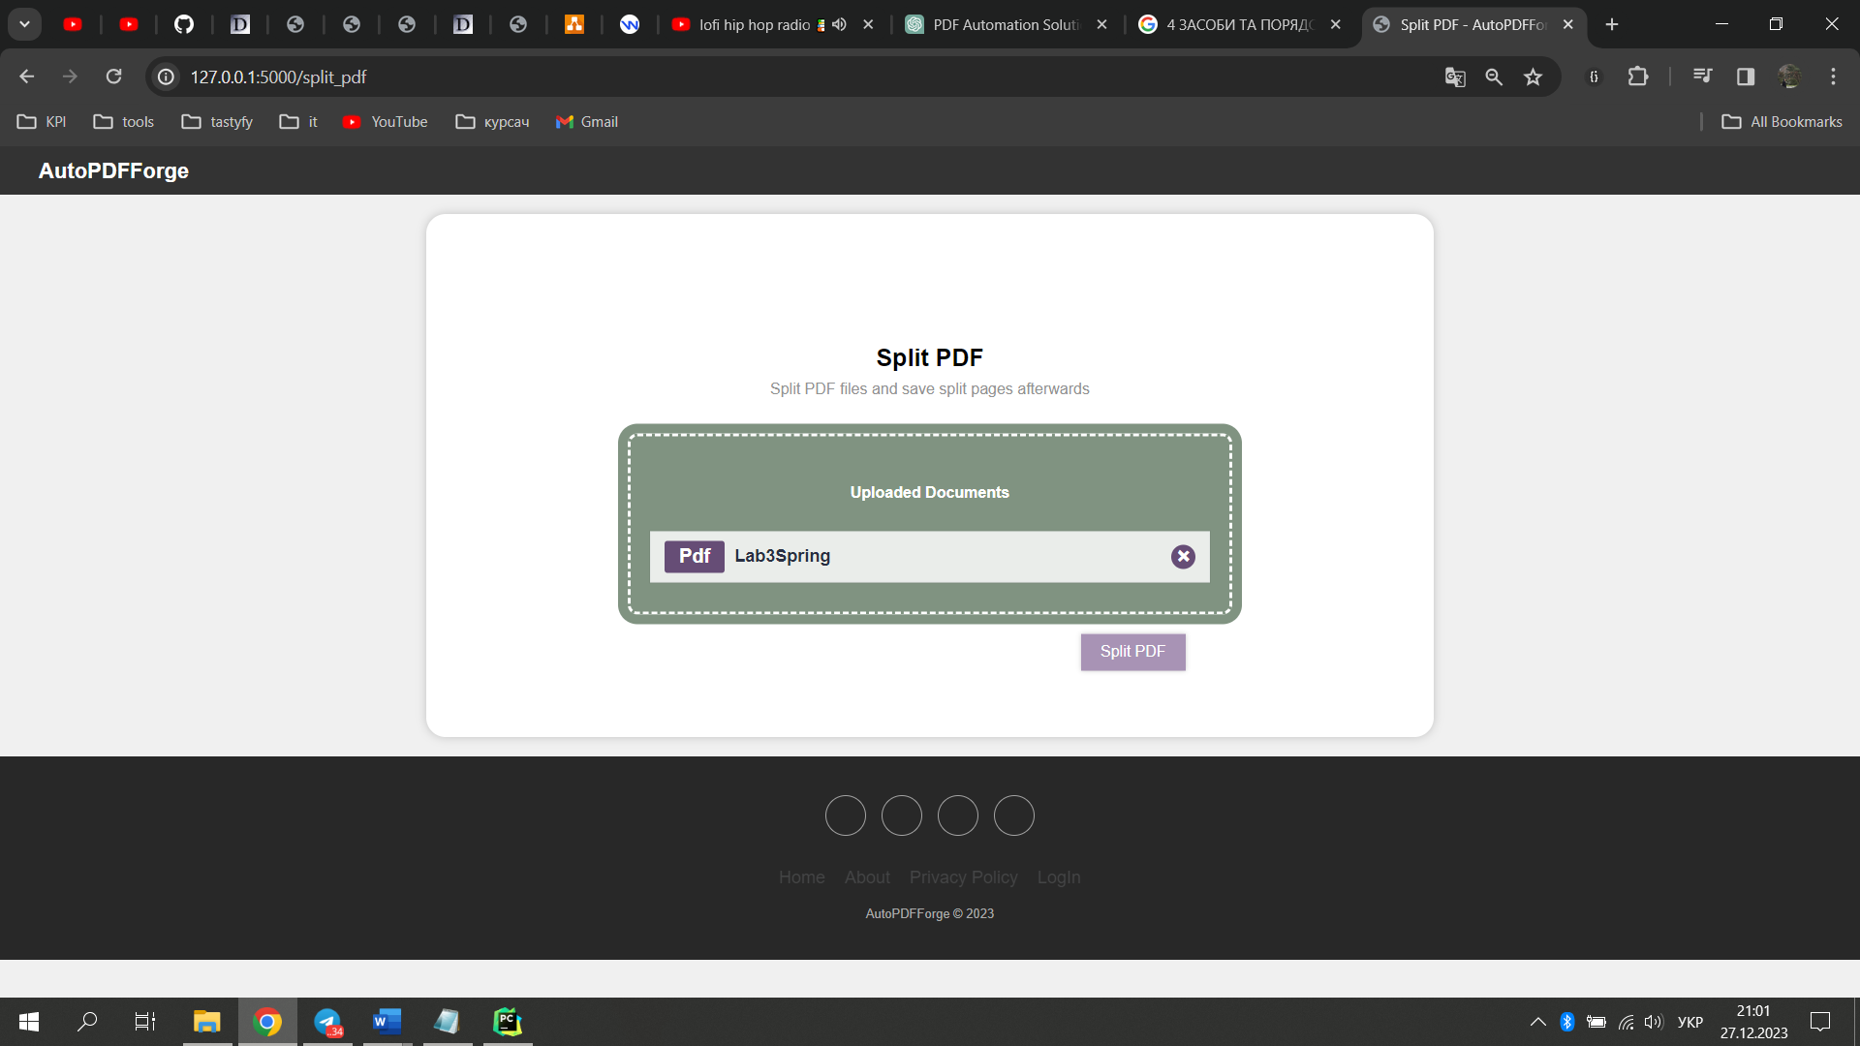

Рисунок 3.14 – Сторінка із завантаженими файлами

Користувач нажимає кнопку Розділити і його перенаправляє на сторінку де він може завантажити окремі сторінки свого документу (рисунок 3.15).

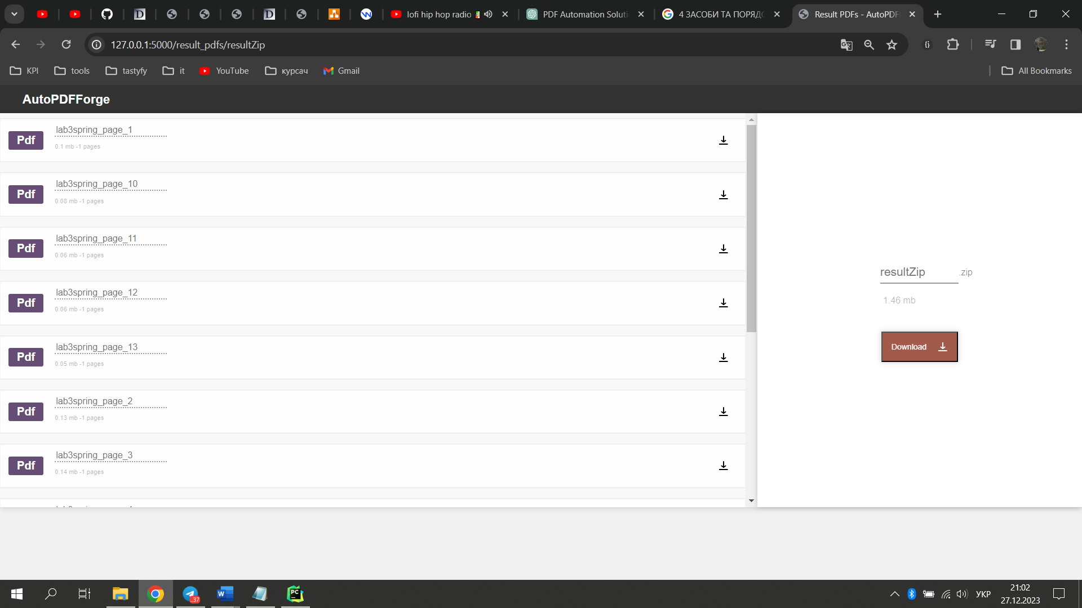

Рисунок 3.15 – Сторінка із створеними файлами

Також користувач може вийти із свого облікового запису, наприклад якщо хоче створити новий. Для цього йому потрібно нажати на кнопку LogOut у футері(рисунок 3.16). Після виходу його перенаправить на сторінку логіну(рисунок 3.2).

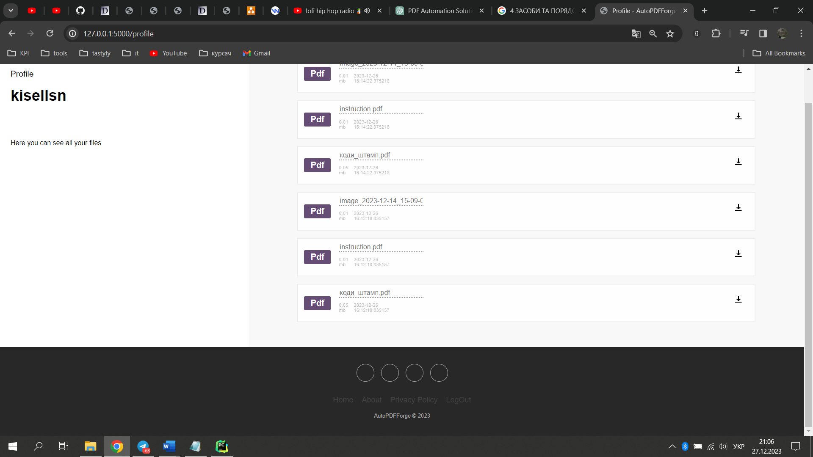

Рисунок 3.16 – Сторінка із створеними файлами